**合伙人匹配**

**整个流程CFM 的 workflow ：**

1. 用户提交申请
2. 管理员后台审批用户提交申请
3. 系统会为每个刚通过的申请运行推荐算法，给用户推送15个候选人，并发通知给用户
4. 用户收到申请通过的通知，进入“联创匹配”，这时用户已经在 CFM Dashboard 页面看到有15个候选人等待查看
5. 系统每周日晚上12点会自动在后台运行推荐算法，给每位已经通过审批的申请人推送15个候选人，并发通知
6. 用户可以对每个推荐的候选人进行以下操作：
7. 感兴趣，直接申请连接
8. 不感兴趣，希望不要再推荐
9. Note: 每周推荐的候选人如果用户没有进行过任何操作，那么会在下周推荐的时候会被清空并推荐新的候选人，如果是已经有操作过的 profile，后续推荐不会重复推荐
10. 用户可以查看到其他用户向他发起的连接申请，查看这些人的 profile，可以进行以下操作：
11. 同意连接 => 匹配成功
12. 不感兴趣 => 匹配失败

**合伙人匹配分数详细计算说明**

这个分数计算系统总共包含 6个维度，每个维度都有不同的评分标准。总分是所有维度分数的累加。

**📊 总分构成**

**text**

**Apply to cofounder_ma...**

**总分 = 年龄分数 + 国家分数 + 城市分数 + 全职分数 + 职能分数 + 话题分数**

**1️⃣ 年龄匹配分数 (Age Score)**

目标: 年龄相近的人更容易成为合伙人

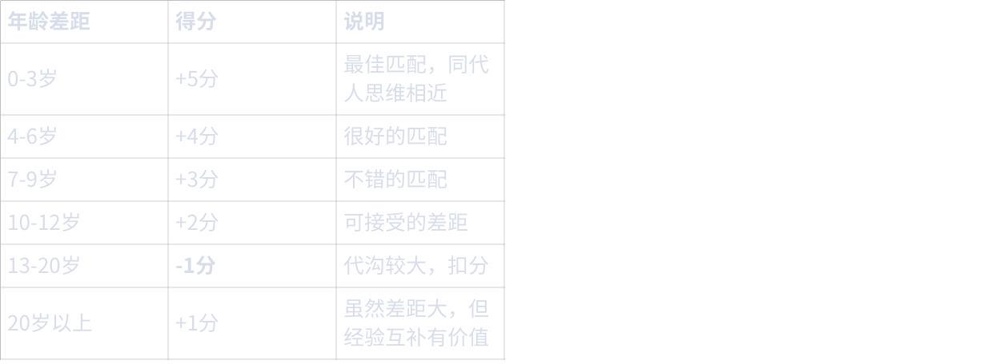

**点击图片可查看完整电子表格**

举例: 如果你25岁，对方28岁，年龄差3岁 → +5分

**2️⃣ 国家匹配分数 (Country Score)**

目标: 同一国家便于沟通和合作



**点击图片可查看完整电子表格**

举例: 你们都在中国 → +2分

**3️⃣ 城市匹配分数 (City Score)**

目标: 同城更利于线下会面和合作



**点击图片可查看完整电子表格**

举例: 你们都在北京 → +3分

**4️⃣ 全职投入度匹配分数 (Fulltime Score)**

目标: 投入度相似的人更容易配合这是一个矩阵评分，根据双方的工作时间偏好组合评分：

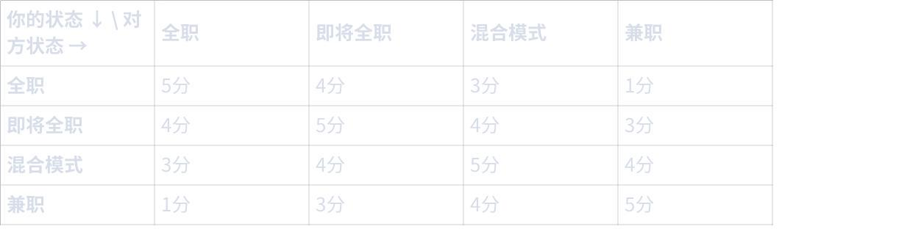

**点击图片可查看完整电子表格**

举例: 你想全职创业，对方也想全职 → +5分（完美匹配）

**5️⃣ 职能互补分数 (Function Score) ⭐**

目标: 不同技能的人组合能力更强这是互补性评分，相同职能得0分，不同职能根据互补价值评分：

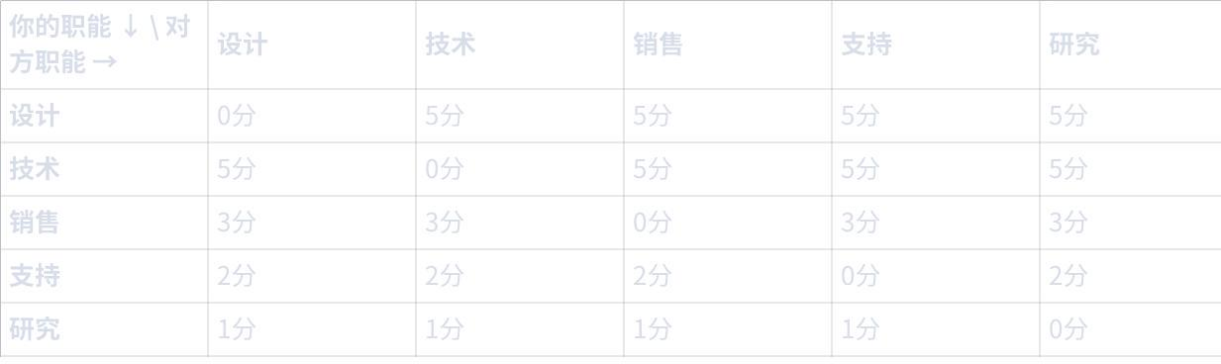

**点击图片可查看完整电子表格**

重要发现:

* 技术 + 设计 = 5分（经典组合！）
* 技术 + 销售 = 5分（技术商业化必备）
* 相同职能 = 0分（避免重复）

举例: 你是技术，对方是设计 → +5分

**6️⃣ 兴趣话题匹配分数 (Topic Score)**

目标: 共同兴趣让合作更有激情



**点击图片可查看完整电子表格**

举例: 你们都对"人工智能"感兴趣 → +5分

**💡 实际应用示例**

假设你是一个25岁的技术人员，住在北京，想全职创业，对AI和区块链感兴趣。候选人A: 27岁设计师，北京，全职创业，也对AI感兴趣

text

Apply to cofounder_ma...

年龄分数: +5分 (2岁差距)

国家分数: +2分 (都在中国)

城市分数: +3分 (都在北京)

全职分数: +5分 (都想全职)

职能分数: +5分 (技术+设计)

话题分数: +5分 (都对AI感兴趣)

总分: 25分

候选人B: 35岁销售，上海，兼职创业，对电商感兴趣

text

Apply to cofounder_ma...

年龄分数: +2分 (10岁差距)

国家分数: +2分 (都在中国)

城市分数: +0分 (不同城市)

全职分数: +1分 (全职vs兼职)

职能分数: +5分 (技术+销售)

话题分数: +0分 (无共同话题)

总分: 10分

显然候选人A是更好的匹配！